**2021年上海市高校教师资格认定流程**

**相关提问汇总**

1. 自主择业的、博士后、规培这几类人员不可以申请。师资博士后凭师资博士协议可以申请。
2. 国家系统关闭时间2021-9-10，个人必须在这之前完成网上报名。

在2021-9-24前，人事处点击“确认通过”前可以修改信息，2021年9-24前，人事处必须完成确认，逾期系统自动关闭，无须打印任何材料。

上海系统关闭时间2021-9-24，人事处无须点击“受理通过”，仅需在人事处向中心递交材料前完成打印及修改。

1. 体检：申请材料递交后，当场给人事处发确认回执，回执上写明查询、打印测试证及预约体检时间，博士、非博士都一样时间。要求人事处回校后及时将确认回执发给申请人，并要求申请人仔细阅读。
2. 港澳台学历、国外学历需要同时递交原校发的毕业证件（有些是学历，有些是学位，各国各校版本不相同）和学历认证报告。
3. 照片要求：

只须电子版，无须纸质版。

上传要求：

（1）本人近6个月以内1寸彩色白底免冠正面证件照（与“认定信息填报”处上传的照片必须保持一致）。

（2）照片文件应为jpg格式。

（3）照片文件应小于200kb，并在此基础上尽量保证清晰。

（4）照片文件分辨率宽度应大于290像素并小于300像素；高度应大于408像素并小于418像素（建议使用Microsoft Office Picture Manager，图画，Photoshop，ACDsee等工具对照片进行剪裁压缩）。

（5）照片必须显示考生头部、双耳、眉毛、肩的上部，肩膀以下不得出现，不得侧身；

（6）头部占照片尺寸的2/3（不得带帽子、头巾、发带、墨镜等）；

（7）照片背景必须为白色背景无边框（背景中不得带有家具、门框、风景、树木等物体），建议申请人避免穿着白色服装；

（8）不得使用手机翻拍旧照，照片处理软件仅限使用于照片尺寸剪裁，不得对面部进行任何修饰，照片必须图象清晰、层次丰富、神态自然、无明显畸变。

（9）不得使用手机自拍，不得自行背靠墙壁拍照，照片中不得有阴影。

（10）如需修改请点击图片，重新选择。

（11）上传照片不符合要求的，将审核不通过退回要求重新上传，递交材料截止前未按要求上传照片的，本次教师资格申请认定无效。

照片样张：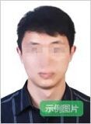

1. 《高等教育学》、《高等教育方法概论》、《心理学》必须是参加上海市统一考试的，外省市考的不通用，三门课程必须都在有效期内，缺一不可。外省市相关的培训证明不通用。
2. 国家系统中“学位”不会通过核验，始终显示“待核验”状态。国外学历不会通过核验，全部自行办理认证报告。
3. 在上海系统里找不到人的，先确认他在上海系统里有没有本校确认点（右边的按钮进去）。

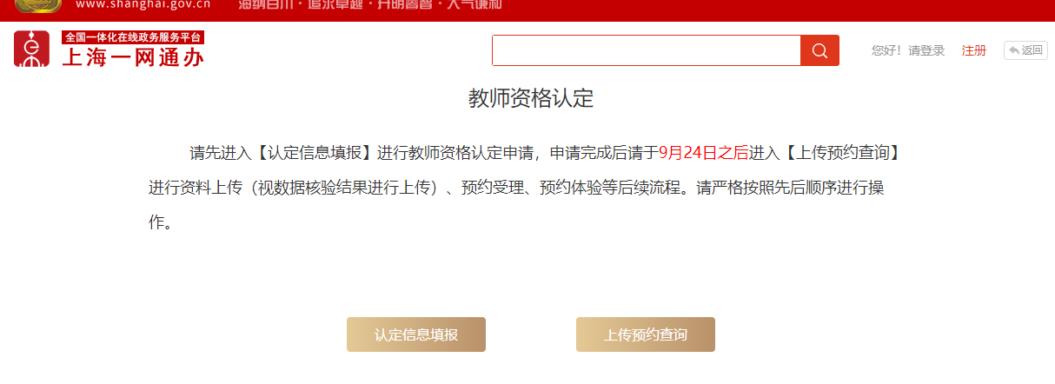

1. 信息核验材料，必须个人签名，放在材料最后，单位无需盖章，已经盖了的，没有关系。

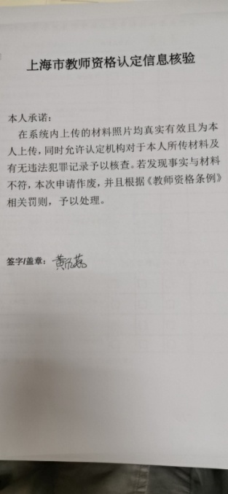

1. 上海系统无法正常打印材料，出现下图提示的

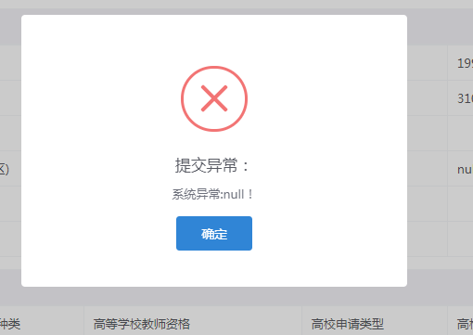

请先确认申请人必须传JPG格式文件，不能传PDF文件。

1. 学历认证报告编号： 递交学信网电子备案表的申请人无须填写，跳过。
2. 国家系统中，人事处确认时，对如下界面：

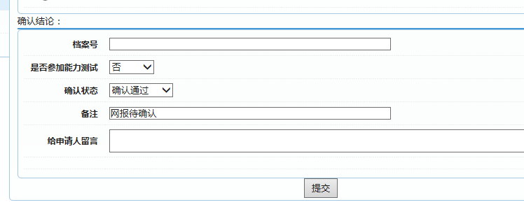

“是否能力测试”忽略不管！

1. 预约体检后，临时有事不能去的，可以上网修改，重新选择日期预约。
2. 体检无须空腹，怀孕免检胸片，请申请人详细阅读体检表正面下方的须知。
3. 体检时，遇到女老师生理期的，必须是先把其他项目按时完成，然后和医院登记经期结束后再补检这项，不能自行决定延期体检或不检。
4. 遇到非本校申请人信息，不论是上海系统还是国家系统，请打电话通知申请人自行上网修改，本校不受理校外人员递交材料。
5. 公积金清单，先盖章或先上传都可以。递交过来的材料上必须有单位人事处公章。